Китайский империализм и система долговых ловушек
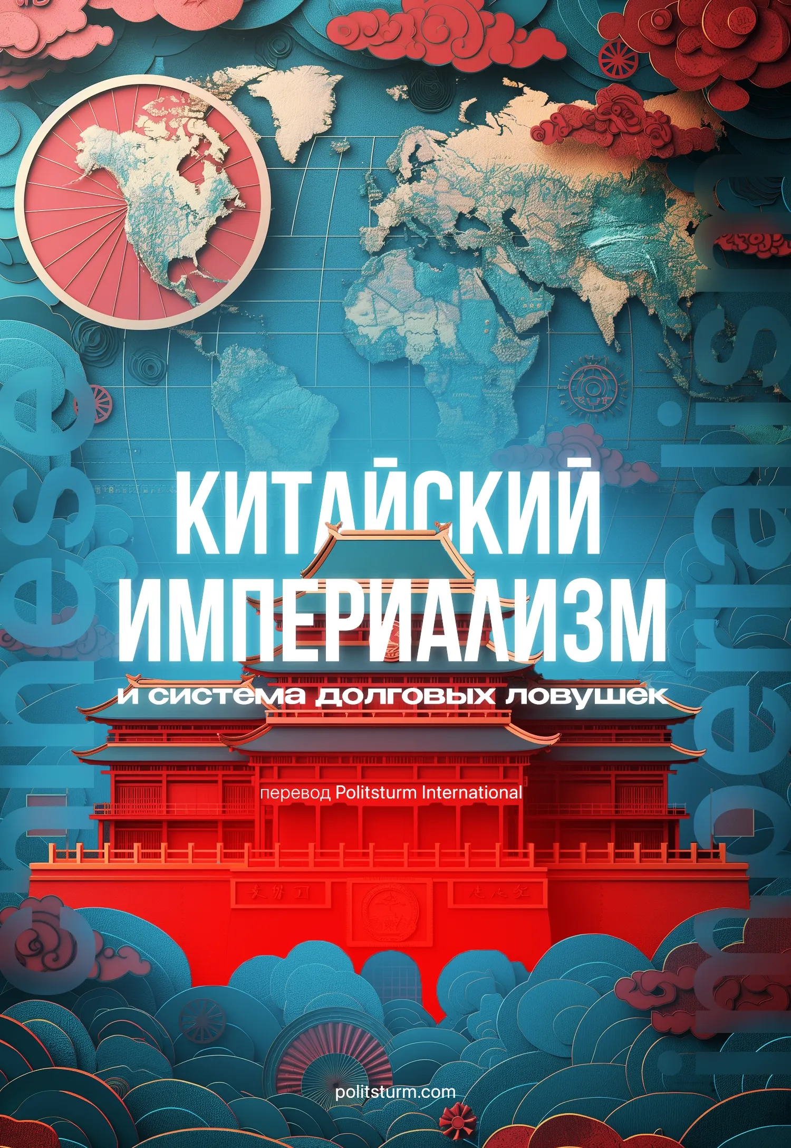

Оригинальная статья
2024-06-10
25 мин. на чтение

Перевод эксклюзивного материала от наших товарищей из Politsturm International.
В последние годы растущее экономическое присутствие Китая на мировой арене было встречено как с восхищением, так и с опасением. Одним из конкретных аспектов международного влияния Китая, вызвавшим серьёзные дебаты, является его так называемая «дипломатия долговой кабалы». Правда ли это, и в чём заключаются интересы Китая и противостоящих ему западных стран?

I. Введение
Термин «дипломатия долговой кабалы» относится к стратегии, согласно которой Китай предоставляет кредиты развивающимся странам для инфраструктурных проектов, что часто приводит к высокому уровню долга, который трудно погасить, и к тому, что Китай в итоге приобретает право собственности на определённые активы и проводит политические изменения.
Дипломатия долговой кабалы Китая была названа мифом изданиями The Atlantic [1], Bloomberg [2], The Spectator [3] и другими СМИ, принадлежащими монополистам. Они называют это мифом, поскольку здесь нет существенных отличий от действий западных либеральных государств, которые эти издания поддерживают, являясь буржуазными по своей природе.
Они подводят к тому, что это не является частью какого-то «великого китайского заговора» с целью захватить мир, а скорее повседневным действием мировой капиталистической системы, насквозь пронизанной вопросами конкуренции и вывоза капитала. Поскольку они являются либеральными изданиями, то считают, что такого рода инвестиции и строительство инфраструктуры (как и мировой капиталистической системы в целом) — это хорошо.
Однако многие левые, псевдосоциалисты и «коммунисты» защищают Китай в этом вопросе. Некоторые прямо цитируют вышеупомянутые издания, как, например, так называемая «Коммунистическая партия Ирландии» [4]. Другие, такие как «Друзья социалистического Китая» [5], газета КП США «People's World» [6] и «The International» [7], приводят множество пространных опровержений относительно китайской долговой кабалы. Такие организации, как ПСО [8] в США и КПВ [9] в Великобритании, отрицают капитализм Китая как таковой, и, следовательно, полностью отрицают китайский империализм. Наконец, самые хитрые из этих оппортунистов признают, что Китай является капиталистическим, но отрицают его империалистический характер, как это делает КПВ (м-л) [10] в Великобритании.
Все они используют похожие аргументы и тезисы (которые мы далее подробно рассмотрим) для обоснования своих убеждений — однако их позиция несовместима с марксизмом-ленинизмом и реальными интересами рабочего класса. Ленин в своей работе «Империализм, как высшая стадия капитализма» утверждает:
«Постройка желдорог кажется простым, естественным, демократическим, культурным, цивилизаторским предприятием: такова она в глазах буржуазных профессоров, которым платят за подкрашивание капиталистического рабства, и в глазах мелкобуржуазных филистеров. На деле капиталистические нити, тысячами сетей связывающие эти предприятия с частной собственностью на средства производства вообще, превратили эту постройку в орудие угнетения миллиарда людей (колонии плюс полуколонии), т. е. больше половины населения земли в зависимых странах и наёмных рабов капитала в «цивилизованных» странах».
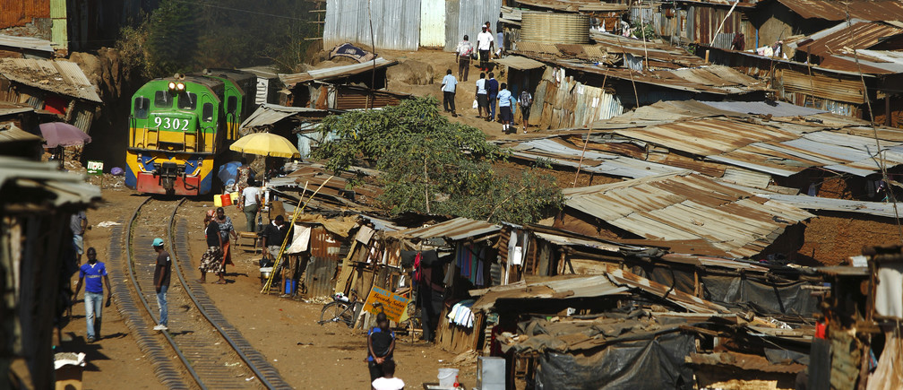
Мы должны признать: то, что кажется успехом развития, одновременно является движением империалистических держав к установлению прочных отношений эксплуатации, приносящим сверхприбыль спонсору проекта развития транспортной инфраструктуры. Ленин определил важную особенность империализма, когда:
«...вывоз капитала, в отличие от вывоза товаров, приобретает особо важное значение» — В.И.Ленин, «Империализм, как высшая стадия капитализма»
В XXI веке империализм превратился в полностью интегрированную глобальную систему, в которой последние остатки феодализма систематически растворяются, а коммунистическое движение перед ним отступает. Хотя со времён Ленина многое изменилось, суть империалистического капитализма, как и его особенности, осталась прежней. Одной из характерных форм, которую принимает в наши дни «вывоз капитала», является «долговая кабала».

II. Механизм долговой кабалы
Как мы увидим более подробно на приведённых ниже примерах, многие виды вывоза капитала из стран ЕС, США и Китая имеют одни и те же существенные характеристики и часто принимают одну и ту же форму — долговую кабалу. Страны-империалисты заинтересованы не только в получении большей прибыли за счёт инвестиций в зависимые страны, где концентрация капитала ниже, но и в «захвате» зависимой страны политическими рычагами и контролем, возникающим в результате её растущего долга. Более того, зависимая страна также постоянно вынуждена брать новые долги для рефинансирования своих старых.
Одновременно с этим, монополистические капиталисты зависимой нации скорее рады видеть, что государственный долг их страны растёт, поскольку именно они получают инвестиции и увеличивают свои прибыли, помогая грабить свою страну, в то время как именно трудящиеся через налогообложение будут погашать кредит и проценты по нему.
Как только государственный долг достигает определённой части ВВП и становится слишком тяжёлым бременем для погашения, все империалисты стремятся использовать этот рычаг для дальнейшего закрепления зависимости, превращая страну в базу по добыче сырья, источник дешёвой рабочей силы и рынок сбыта. Они часто делают это посредством политических реформ, контролируя политику зависимого государства, чтобы сделать его более доступным для иностранных монополий. Эти реформы включают меры жёсткой экономии, приватизацию, ослабление государственного контроля экономики, отмену прав трудящихся, распродажу государственной собственности иностранным компаниям (или потерю её за долги) и т. д.
Глобальные институты и государства, обладающие большими возможностями, проводят реформы в интересах крупнейших монополий, которые их контролируют, обеспечивая промышленность монополистов притоком дешёвых ресурсов и рынками сбыта. Они разоряют более слабых местных производителей в зависимой стране, чем ещё больше усиливают её зависимость.

Примеры долговой кабалы
Примеры бесчисленны. ЕС (под ведущим знаменем немецкого империализма) эксплуатирует Грецию, Италию, Украину и многие другие страны под предлогом «спасения» и «помощи».

2.1 Греция
К концу 2023 года долг увеличился до более чем 400 миллиардов евро [10], в основном принадлежащих Федеральному банку Германии, различным франкфуртским банкам, а также Европейскому центральному банку (в котором доминируют немецкие банкиры). Огромный неоплачиваемый долг Греции 15 лет назад спровоцировал кризис, от которого Греции ещё предстоит оправиться. Чтобы собрать деньги, которых требовали немецкие банкиры, были сокращены государственные расходы (включая массовое сокращение пенсий), количество рабочих мест в государственном секторе, а налоги — увеличены. Это привело к 25%-му спаду греческой экономики, что привело к массовой безработице и бедности.
Помимо прибыли, извлечённой у греческих рабочих посредством государственного долга и налогов, немецкие капиталисты также имели более прямые способы грабежа рабочих. Например, немецкая инфраструктурная компания Hochtief получила заказ от правительства Греции на строительство дорог, однако они также установили на этих дорогах пункты оплаты проезда с каждого, кто хотел ими воспользоваться [11].
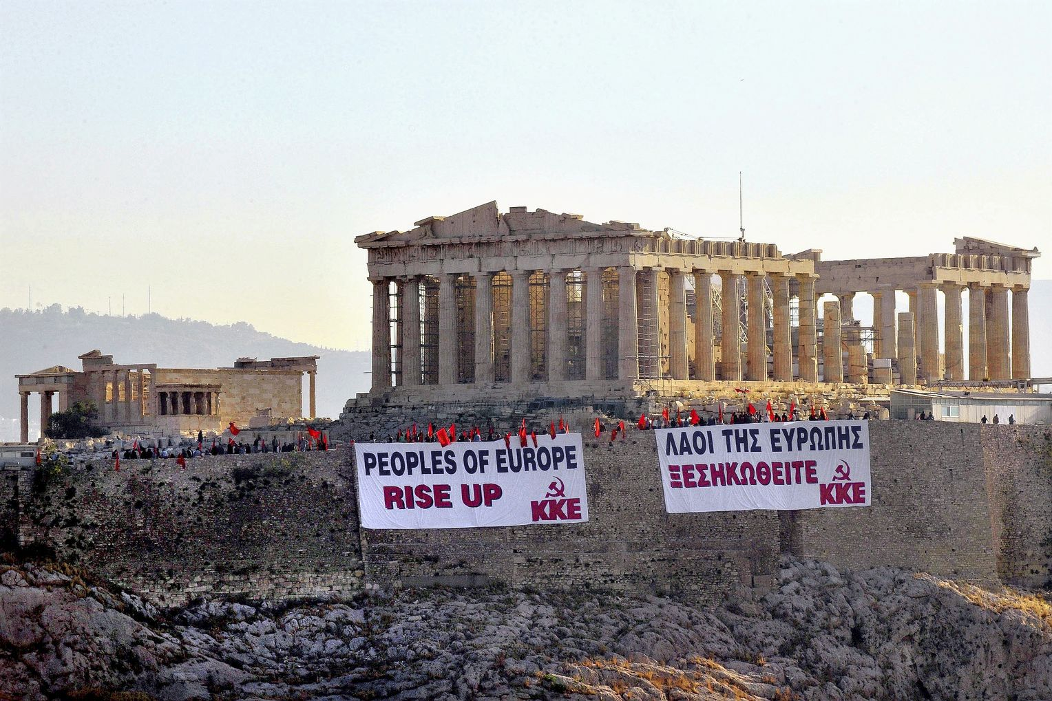
Греческий рабочий класс участвовал во многих актах гражданского неповиновения, бунтах и забастовках в ответ на растущие долги и бедность. Кроме того, в 2015 году было избрано новое правительство, пообещавшее положить конец политике жёсткой экономии. Однако после выборов это «радикальное левое» правительство правящей коалиции СИРИЗА вскоре послушно подчинилось давлению немецкого капитала, введя ещё более жёсткие меры экономии и приватизации, очень ясно обозначив полное отсутствие демократии для рабочего класса при капитализме, классовую природу государства и тот класс, который господствует независимо от смены лиц в правительстве.
Как мы видим, вывоз немецкого капитала в Грецию направлен не только на возврат инвестиций, но и на введение жёсткой экономии (т. е. демонтаж государства всеобщего благосостояния, трудовых прав, социальных расходов и т. д.). Кроме того, проявляется стремление ещё больше открыть страну для порочного круга иностранной эксплуатации с целью погашения постоянно растущих долгов.
Подобным же образом МВФ и Всемирный банк (действуя от имени преимущественно американского империализма) эксплуатируют большую часть мира. Как пример, ранее мы подробно обрисовали долговую кабалу Украины. Но самым быстрорастущим кредитором на данный момент является современный Китай. Конкретные примеры участия Китая в мировом империализме обширны и разнообразны, но в качестве примера мы более подробно рассмотрим два случая, а именно — установление Китаем отношений эксплуатации в Замбии и Шри-Ланке.

2.2 Замбия
Замбия — одна из самых богатых медью стран мира, привлекающая внимание американских, канадских, французских, швейцарских и китайских капиталистов.
Китай инвестировал 1,2 миллиарда долларов в крупнейшие инфраструктурные и транспортные проекты в истории страны [12], 0,8 миллиарда долларов в крупный медный рудник [13] и ещё больше в более мелкие. Почему же мы должны жаловаться на развитие бесплодных ландшафтов, таких как Замбия, которая также является одной из самых богатых минеральными ресурсами стран Африки? Всего за десять лет, с 2010 по 2020 год, долг Замбии вырос с 16% ВВП страны до 140%. В 2022 году Замбия объявила дефолт по своему внешнему долгу в размере 17 миллиардов долларов США (около 1/3 которого принадлежит Китаю) [14] и ушла дальше в кризис, вступив в переговоры о реструктуризации долга с представителями Китая [15].
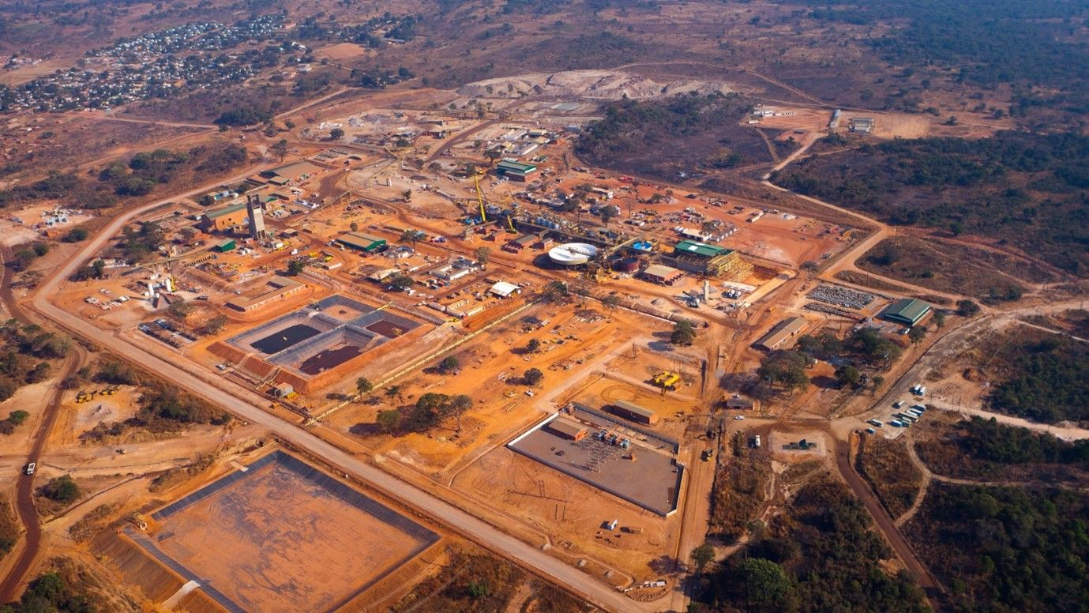
Пресс-секретарь МИД Китая заявил, что выход из долговой кабалы Замбии «заключается в привлечении многосторонних финансовых учреждений и коммерческих кредиторов для облегчения долгового бремени» [16], а президент Всемирного банка обвинил Китай в отказе от сделки по «реструктуризации» долга Замбии после визита представителей МВФ и США в конце января 2023 г. [17]. С тех пор Замбия заключила с МВФ соглашение о помощи на сумму 6 миллиардов долларов, которое потребует обширной «реструктуризации», однако этого недостаточно для покрытия всего государственного долга страны, не говоря уже о долге перед частными кредиторами. Это означает, что долг, скорее всего, сохранится по мере накопления процентов, и страна будет вынуждена брать всё больше займов для рефинансирования старого долга [18].
Посредством этих пересмотренных кредитов и реструктуризации долга Китай (как главный заёмщик, но также и другие империалисты) эффективно расширяет своё влияние на экономику Замбии, копируя исторически распространённые империалистические стратегии финансового господства. Последствия для трудящихся Замбии ужасны, поскольку они несут на себе основную тяжесть мер жёсткой экономии и экономической нестабильности, навязанных для обслуживания растущего долга страны.
Итак, мы видим, что изначально Китай инвестировал в инфраструктуру Замбии, облегчая выход на рынок. Однако как только Замбия исчерпала первоначальные инвестиции и изо всех сил пыталась погасить долг, Китай увеличил новые займы для рефинансирования старых, углубляя зависимость. Это похоже на путь США к доминированию в XX веке, благодаря которому им удалось сделать доллар основной валютой для международных транзакций.
На международной арене затруднительное положение Замбии указывает на совпадение интересов мировых держав в эксплуатации богатых ресурсами африканских стран. Хотя западные империалисты и Китай соперничают за экономическое превосходство, в конечном счёте их объединяет общая цель: извлечение прибыли из Замбии за счёт её народа. Это единство эксплуатации подчёркивает империалистический характер их действий, раскрывая всю мировую систему порабощения зависимых наций и эксплуатации их трудящихся.

2.3 Шри-Ланка
Географическое положение Шри-Ланки имеет огромное стратегическое значение, поскольку она расположена на важнейших морских торговых путях, соединяющих Восток и Запад. Более 80% всей мировой торговли проходит через судоходный путь недалеко от её побережья. Таким образом, поскольку она является ключевым узлом глобальной торговли, любой контроль над её портами превращается в существенное экономическое и политическое влияние. Китай, признавая это стратегическое преимущество, поставил перед собой задачу извлечь выгоду из морского значения Шри-Ланки в рамках своей более широкой региональной стратегии.
Закрепившись в порту Шри-Ланки, Китай стремится укрепить своё морское присутствие в Индийском океане, обеспечивая себе широкий доступ к жизненно важным торговым путям и расширяя свою военно-морскую мощь. Это согласуется с амбициями Китая по расширению своего влияния в Индо-Тихоокеанском регионе, борьбе за доминирование с западными державами и закреплению в качестве крупного игрока в мировых делах.
Правительство Шри-Ланки в 2009 году заключило с китайской компанией контракт на строительство порта Хамбантота, несмотря на то, что по всем показателям изначально было понятно, что не сможет его выполнить. После того как Шри-Ланка действительно оказалась не в состоянии продолжать финансировать это строительство, в 2017 году Китай получил в аренду порт Хамбантота и прилегающие земли на 99 лет в обмен на дальнейшие инвестиции. Это никоим образом не отменило долг Шри-Ланки Китаю, который составлял почти 2 млрд долларов и с тех пор вырос до более чем 7 млрд долларов (около 1/5 общего внешнего долга страны) [19].
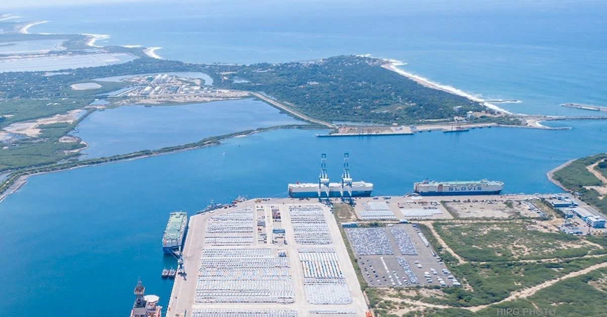
С тех пор правительство Шри-Ланки объявило дефолт по своим кредитам, не смогло обеспечить удовлетворение основных потребностей своего народа и увязло в политическом кризисе и социальных волнениях, включающих бегство президента из страны после штурма его резиденции протестующими в прошлом году. Неспособность Шри-Ланки выполнить свои долговые обязательства перед Китаем показывает, что страна попала в долговую кабалу, а сделка с портом служит ярким примером хищнической практики кредитования.
Астрономический рост долгового бремени Шри-Ланки перед Китаем серьёзно подорвал способность правительства эффективно управлять своими финансами, снижая обеспечение основных базовых социальных услуг. В результате обычные жители Шри-Ланки приняли на себя основную тяжесть экономических последствий, борясь с растущей бедностью, безработицей и снижением уровня жизни.
Китай какое-то время вёл переговоры о «реструктуризации» долга со Шри-Ланкой и поддержал сделку с МВФ в марте 2023 года [20]. Получив кредит от МВФ в размере 3 миллиардов долларов, Шри-Ланка также достигла соглашения и с Китаем о реструктуризации своего долга [21]. Как мы видим, Китай работает рука об руку с МВФ и западными странами, чтобы навсегда сохранить цикл долгов, принуждая к жёсткой экономии и реструктуризации, в то время как Шри-Ланка берёт на себя новые долги, чтобы погасить свои старые.
Инвестируя в такие проекты, как порт Хамбантота, Китай стремится изменить глобальный экономический ландшафт, расширяя сферу своего влияния и закрепляя свой статус крупного игрока мирового империализма XXI века.

III. Оправдание долговой кабалы
Разные защитники империализма, как либеральные, так и оппортунистические, не согласились бы с коммунистической трактовкой этого вопроса. Они утверждают, что есть такое правило: инвестиции — это хорошо. Или, как рассуждают оппортунисты, хорошо только тогда, когда это делают их собственные правящие капиталисты, а не их конкуренты на мировой арене. Они будут утверждать, что получатели инвестиций сами попросили их, проценты «разумны», иногда кредиты прощаются, условия являются гибкими, и что инвестиции являются движущей силой развития производительных сил и экономического роста. Мы рассмотрим эти утверждения более подробно.

3.1 «Но это зависит от получателя!»
Что касается порта Шри-Ланки, либеральные издания, такие как The Atlantic, а также официальная газета коммунистической партии Китая «People's Daily» [22] утверждают, что порт был ориентирован на получателей и в результате попал в собственность китайской компании только из-за «отсутствия должной осмотрительности». Это нелепое утверждение напоминает рассказы о колониальных державах, которые якобы случайно приходят к своему доминированию. Британский буржуазный профессор истории в Кембридже, Джон Сили, говорит: «[Британская] империя была приобретена в приступе рассеянности». Народные сокровища, награбленные британским колониальным правительством, иногда принимали вид подарков от местного руководства — например, «законное» приобретение алмаза Кох-и-Нур по Лахорскому договору.
И хотя прямой колониализм является пережитком прошлого, национальный гнёт не исчез, а лишь изменил форму. Современная империалистическая эксплуатация была бы невозможна, если бы не выраженное согласие правящего класса зависимых наций. Этот же правящий класс устанавливает жестокую диктатуру капитала над своими рабочими, угнетая их и как нацию, и как класс. Правящий класс страны-должника редко желает сопротивляться продаже своего национального суверенитета, поскольку он лично получает выгоду от части добычи. В конце концов, капиталисты превращают в товар всё, и такие вещи, как национальный суверенитет и достоинство, не являются исключением.
Возвращаясь к примеру Шри-Ланки — находившемуся там у власти правительству Китай оказал огромную помощь в победе в жестокой гражданской войне против угнетённых на национальном уровне тамилов. По оценкам ООН, на заключительных этапах гражданской войны правительство прибегло к беспорядочным бомбардировкам гражданского населения, что привело к гибели 75 000 мирных жителей и ещё большему количеству раненых [23]. Всё это происходило при материальной, дипломатической и военной поддержке Китая, который стремился получить выгоду от будущих инвестиций [24]. Такова человеческая цена империалистического развития и «клиентоориентированного» вывоза капитала, ярко демонстрирующая нам правильность тезисов Ленина.


3.2 «Но процентные ставки «разумные!»»
Другие [поборники капитализма] утверждают, что процентные ставки являются «разумными», особенно это касается кредитов с нулевой процентной ставкой и льготных условий. Однако не процентная ставка в размере 0–6% делает кредит неподъёмным, а завышение цен на скрытые затраты в нём (например, проектирование, инженерные услуги, кредиты на оборудование, наём иностранных специалистов и «экспертов»). Нагрузка на должника зачастую выше, чем указывает процентная ставка. Однако, хотя проценты на вывоз капитала являются частью империализма, это не та часть, которая делает конкретный вывоз капитала «долговой кабалой».
Использование политического рычага, когда кредит становится неоплачиваемым, вместе с грабительскими положениями в кредитном договоре о проведении реформ или взятии под контроль, и представляет собой «долговую кабалу». Она гарантирует увеличение потока сырьевых товаров и снижение цен на них, а также получение контроля над рынками сбыта, которые приносят наибольшую прибыль. Кроме того, местные мелкие собственники, а зачастую и средние капиталисты тоже, не могут конкурировать с потоком промышленных товаров крупных иностранных монополий и в итоге разоряются, ещё больше закрепляя государственную зависимость от монополистического капитала.
Аналогичным образом, прощение долгов не является каким-то актом доброты со стороны империалистов и не является чем-то уникальным конкретно для Китая. МВФ время от времени аннулирует долг, а в прошлом Саудовская Аравия даже простила 80 процентов иракского долга [25]. В конечном счёте это делается по той же причине, по которой банки прощают определённые кредиты населению; небольшие суммы безвозвратного и разрушительного долга списываются, чтобы должники продолжали погашение долга, что также укрепляет долговую систему в целом.
В итоге, прощёные кредиты составляют небольшую часть того, что было бы общим доходом, полученным от вывоза капитала, и, как правило, они довольно незначительны: в основном это касается ресурсов. Прощение долгов часто сочетается с той или иной формой «реструктуризации», которая противоречит утверждению о том, что условия этих кредитов являются гибкими. Подход МВФ к реструктуризации кредитов стран, переживающих долговой кризис, хорошо известен: он вынуждает страну-должника проводить приватизацию, снижать государственное регулирование экономики и вводить меры жёсткой экономии в обмен на облегчение долгового бремени.
Китай также применяет «реструктуризацию». В 2021 году Китай «помог» Республике Конго разблокировать дополнительные кредиты МВФ, в которых им было отказано из-за формальных запретов на чрезмерные суммы государственного долга, изменив условия по кредитам на сумму 2,4 миллиарда долларов. МВФ и Китай работают рука об руку, когда дело касается долга, каждый опирается на другого для углубления империалистических захватов.
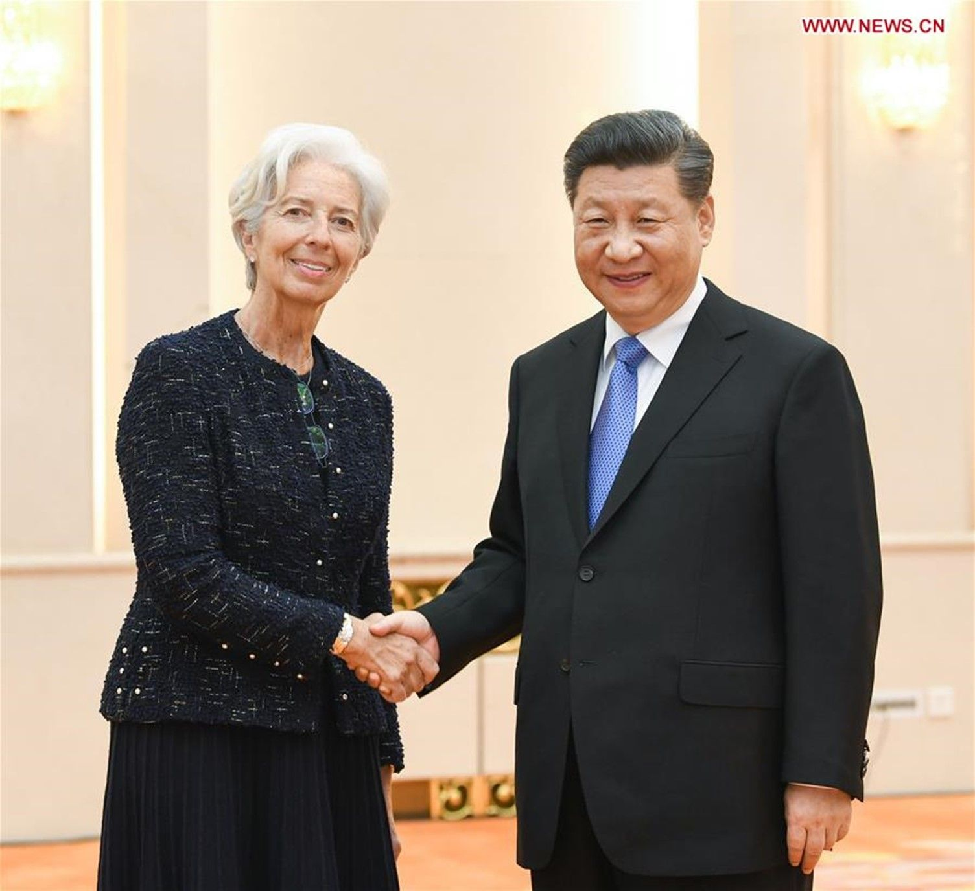
Согласно отчёту «Как кредитует Китай» [26]:
«50 процентов контрактов КБР [Китайский банк развития] в нашей выборке содержат положения о перекрёстном неисполнении обязательств, которые могут быть вызваны действиями, варьирующимися от экспроприации до действий, широко определённых суверенным должником как противоречащие интересам «предприятия КНР». Эти условия, судя по всему, предназначены для защиты широкого круга китайских прямых инвестиций и других сделок внутри страны-заёмщика без какой-либо явной связи с базовыми кредитами КБР». «Все контракты КБР в нашей выборке включают прекращение дипломатических отношений между Китаем и страной-заёмщиком в случае неисполнения обязательств, которое даёт кредитору право требовать немедленного погашения долга».
В отчёте указывается, что 90% изученных китайских кредитных контрактов содержат положения, «которые позволяют кредитору расторгнуть контракт и требовать немедленного погашения в случае значительных изменений законодательства или политики в странах должнике или кредиторе» и «30 процентов китайских контрактов также содержат стабилизационные оговорки, общие для проектного финансирования без права регресса, согласно которым должник принимает на себя все расходы, связанные с изменением своей экологической и трудовой политики». Это демонстрирует, как кредиты используются для контроля над зависимыми странами. Если страна-должник не в состоянии выполнить обязательство по погашению, то страна-кредитор может взять в собственность определённые активы в качестве залога, потребовать «реструктуризации» (т. е., приватизации государственных активов и социальных услуг), а также иным образом оказывать сильнейшее влияние на страну.

3.3 «Но инвестиции — это хорошо!»
Иные [сторонники капитализма] говорят, что эти инвестиции, несмотря на всю грязность, спекуляцию и коррупцию, в целом хороши: что они позволяют развивать производительные силы менее развитых стран, что, в конце концов, является предпосылкой социализма.
При этом игнорируется тот факт, что большая часть вывоза капитала закрепляет отношения зависимости: построенная инфраструктура и средства производства предназначены для добычи ресурсов, а не для накопления национального богатства. Это правило, а не исключение, хотя ранее угнетённая нация действительно может подняться в империалистической иерархии, как это сделали США благодаря вывозу британского капитала, и как это сделал Китай, используя вывоз капитала из США.
Мы видим начало этого процесса в других странах, поскольку Китай уже начал процесс экспорта своей продукции в места с меньшей концентрацией постоянного капитала, более низкой заработной платой, менее насыщенным рынком и более высокой рентабельностью, такие как Вьетнам, Малайзия, Бангладеш и Индия. Однако является ли это желательным результатом для коммунистов? Стоит ли нам стремиться к «многополярному» миру? Коммунистическая партия Швеции подробно рассмотрела этот вопрос, и мы публиковали перевод их материала.
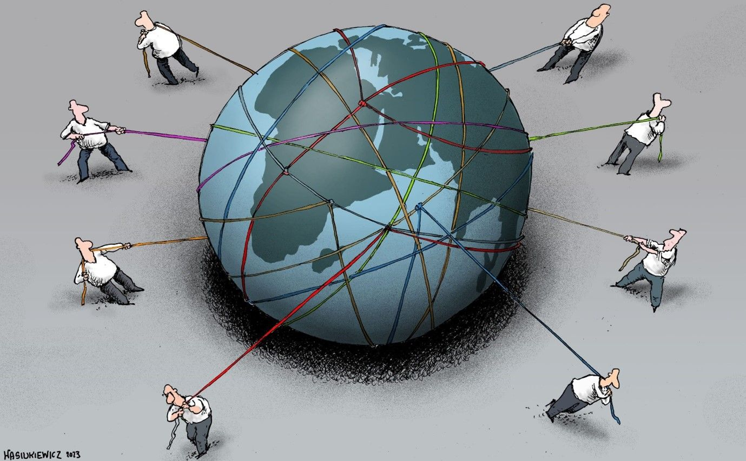
Кроме того, этот аргумент во многом опирается на механистическую концепцию производительных сил. Производительные силы — это не только инструменты, инфраструктура и машины, используемые для производства, но и, что особенно важно, те, кто использует инструменты и машины для производства вещей — рабочие. И этот человеческий компонент производительных сил по-прежнему деградирует из-за жёсткой экономии, к которой приводят эти долги, и это основное противоречие между трудом и капиталом, которое характерно для капитализма в целом. Производительные силы не существуют в вакууме, они диалектически связаны с производственными отношениями. В результате во всех странах производительные силы тормозятся господствующими капиталистическими общественными отношениями.

3.4 «А как насчёт Советского Союза?»
«Советский Союз тоже помогал развивающимся странам. Вы хотите назвать его плохим?» — могут спросить оппортунисты. Действительно, а как насчёт СССР? Согласно тщательному исследованию Конгресса США, у него были инвестиции в менее развитые страны — в 1979 году на сумму 18 миллионов долларов. Почти все они были направлены на то, что способствовало советской торговле, например, на рекламу, однако, были шесть траншей, вложенных в добычу природных ресурсов. Всё это были вложения в рыбоперерабатывающие заводы, стоимостью около 0,5 миллиона долларов каждый. Они представляли собой совместные предприятия 50/50 с местными странами. Советский рыболовный флот завозил улов в эти близлежащие страны, и половина переработанной рыбы оставалась в стране [27].
Вот и вся добыча природных ресурсов, которую осуществил СССР. Количественно она была в тысячи раз меньше, чем у США или Китая, качественно тоже отличалась. Американские и китайские империалисты имеют свои трансконтинентальные монополии и контролируют их инвестиции. Поскольку у Советского Союза практически не было значимых иностранных инвестиций, он не был заинтересован в сохранении капиталистических отношений и частной собственности внутри этих стран. В результате у него не было необходимости навязывать отношения зависимости, «реструктуризацию» долгов и политику жёсткой экономии, чтобы получить большую прибыль.

Но разве Советский Союз не поддерживал другие страны и правительства помощью? Да, но это был либо качественно иной режим — в сторону социалистического и прогрессивного лагеря (например, помощь Восточному блоку, Вьетнаму, Кубе и т. д.), либо это способствовало расколу в империалистическом лагере (что произошло ещё при Ленине, который оказал помощь кемалистской Турции):
«Вести войну за свержение международной буржуазии, войну во сто раз более трудную, длительную, сложную, чем самая упорная из обыкновенных войн между государствами, и наперёд отказываться при этом от лавирования, от использования противоречия интересов (хотя бы временного) между врагами, от соглашательства и компромиссов с возможными (хотя бы временными, непрочными, шаткими, условными) союзниками, разве это не безгранично смешная вещь?» — В.И.Ленин, «Детская болезнь левизны в коммунизме»
И, конечно же, никто из наших оппортунистов не желает опуститься настолько низко, чтобы не заявить, что любая торговля как принцип является империалистической — и ничем не отличается от действий современного Китая или США? Однако даже в этой области большая часть советской торговли приходилась на Восточную Европу, и СССР платил гораздо более высокую цену, чем на мировом рынке — там присутствовало большое количество субсидий. Например, СССР покупал кубинский сахар в 2,5 раза дороже, чем на мировом рынке.
«Когда мы победим в мировом масштабе, мы, думается мне, сделаем из золота общественные отхожие места на улицах нескольких самых больших городов мира. Это было бы самым «справедливым» и наглядно-назидательным употреблением золота для тех поколений, которые не забыли, как из-за золота перебили десять миллионов человек и сделали калеками тридцать миллионов в «великой освободительной» войне 1914— 1918 годов... Но как ни «справедливо», как ни полезно, как ни гуманно было бы указанное употребление золота, а мы все же скажем: поработать ещё надо десяток-другой лет с таким же напряжением и с таким же успехом, как мы работали в 1917–1921 годах, только на гораздо более широком поприще, чтобы до этого доработаться. Пока же: беречь надо в РСФСР золото, продавать его подороже, покупать на него товары подешевле. С волками жить — по-волчьи выть, а насчёт того, чтобы всех волков истребить, как полагается в разумном человеческом обществе, то будем придерживаться мудрой русской поговорки: «Не хвались, едучи на рать, а хвались, едучи с рати»...» — В.И.Ленин, «Важность золота сейчас и после полной победы социализма»
[Появление микроэлектроники, использующей проводимость и инертность золота, произошло уже после ленинских времён и, вероятно, стало бы более рациональным использованием золота после победы мировой революции. Однако настроение и суть того, что он говорит, остаются верными — прим. ред. PS].

IV. Заключение
Как мы ясно продемонстрировали, вывоз капитала остаётся краеугольным камнем империализма, а современная долговая кабала является его особой формой. Современный Китай, как сильнейшая держава империалистического мира, использует инвестиции и кредитную систему, чтобы привязать зависимые страны к интересам китайского капитала.
Коммунистическое решение проблемы вывоза капитала, особенно для трудящихся зависимых стран, заключается в национализации рабочим государством во главе с коммунистической партией инфраструктуры и средств производства, принадлежащих иностранным монополиям, без какой-либо компенсации капиталистам.
В современную эпоху, когда империалистический капитализм стал полностью глобальным и у капиталистов угнетённых наций не осталось исторически прогрессивных задач (вроде формирования национального рынка и распада господствующих феодальных отношений), они могут лишь стремиться продать свою родину различным иностранным монополистам и вводить рабочих в заблуждение буржуазным национализмом. Сейчас только рабочий класс способен возглавить и победить в борьбе за национальное освобождение, положив начало коммунистическому обществу, лишённому эксплуататорских отношений как на межличностном, так и на национальном уровне.

Источники
[1] The Atlantic: «The Chinese ‘Debt Trap’ Is a Myth» — от 6 февраля 2021
[2] Bloomberg*: «The Myth of the Chinese ‘Debt Trap’ in Africa» — от 17 марта 2022
[3] The Spectator: «The myth of China’s ‘debt-trap diplomacy’» — от 24 августа 2020
[4] Socialist Voice: «Opinion – In defence of China» — от 4 марта 2021
[5] Socialist China: «Why Chinese “debt trap diplomacy” is a lie» — от 20 декабря 2022
[6] People's World: «Correcting the record on China and Africa» — от 18 сентября 2018
[7] International Magz: «Why Chinese ‘debt trap diplomacy’ is a lie»
[8] LiberationSchool: «China class 4: Is China capitalist?» — от 14 июня 2020
[9] Morning Star Online: «What did British Communists make of ‘Socialism with Chinese Characteristics’ in 2019?» — от 2 июня 2019
[10] The Communists: «Comrade Ella: Our enemy is here at home, not in China» — от 23 ноября 2021
[10] Trading Economics: «Greece Central Government Debt»
[11] Reuters: «Hochtief hit by Greek toll dodging» — от 14 ноября 2011
[12] ENR: «Chinese Contractor Awarded $1.2B Zambia Road Project» — от 25 сентября 2017
[13] Reuters: «Chinese firm launches $832 million Zambia copper mine» — от 22 августа 2018
[14] VOA Africa**: «China Holds Back While Zambia Hurts» — от 31 мая 2022
[15] Bloomberg*: «China-Led Lenders to Reconvene in May for Zambia Debt Talks» — от 19 апреля 2023
[16] Bloomberg*: «China Wants the World Bank to Offer Debt Relief to Zambia» — от 31 января 2023
[17] Bloomberg*: «World Bank Chief Says China’s Actions Delay Zambia Debt Deal» — от 25 января 2023
[18] BBC**: «Zambian President Hichilema's $6bn debt deal hailed as 'historic'» — от 23 июня 2023
[19] Hindustan Times: «Was cash strapped Sri Lanka duped by China in Hambantota Port?» — от 26 июня 2022
[20] AlJazeera: «IMF approves Sri Lanka’s $2.9bn bailout» — от 20 марта 2023
[21] BBC: «Sri Lanka crisis: Colombo reaches debt deal with China» — от 13 октября 2023
[22] People.CN: «Why int'l community doesn't buy into "Chinese debt trap" myth» — от 9 января 2023
[23] Security Council: «Report of the Secretary-General's Panel of Experts on Accountability in Sri Lanka»
[24] Sri Lanka Army: «China Backs Lankan Fight Against LTTE»
[25] NBC News***: «Saudis to write off 80 percent of Iraqi debt» — от 18 апреля 2007
[26] AidData: «How China [cover here] Lends A Rare Look into 100 Debt Contracts with Foreign Governments»
[27] Marxists: «The Soviet Union: Socialist or Social-Imperialist?»
* ресурс Bloomberg недоступен на территории РФ
** доступ к ресурсам VOA Africa и BBC органичен по решению РКН
*** ресурс NBC News был включён в реестр заблокированных сайтов Министерством внутренних дел Российской Федерации (МВД)

Оригинальная статья

